DISCIPLINA DE UPX2 - USINA DE PROJETOS EXPERIMENTAIS II
Sorocaba/SP
2025
CENTRO UNIVERSITÁRIO FACENS
CURSO SUPERIOR TECNÓLOGO EM ANÁLISE E DESENVOLVIMENTO DE SISTEMAS REUSEB
Primeira parte documentação do projeto apresentado ao Centro Universitário Facens, como exigência parcial para a composição de nota na Atividade AC1 da disciplina de UPX2 - Usina de Projetos Experimentais II, do Professor Orientador Rodrigo de Paula Diver.
Sorocaba/SP
2025
Sumário
1.Informações do Projeto 3
2.Título 3
3.Resumo 4
4. Palavras Chave 4
5.Introdução 4
6.Problemas de pesquisa 4
7.Metodologia 5
8.Resultados 5
9.Discussão 5
10.Conclusões 5
11.Estudos Futuros 6
12.Diagramas 6
13. Referências Bibliográficas 8

1.Informações do Projeto
Título do Projeto: Reutilização Empresarial B2B
Orientador: Rodrigo de Paula Diver
Líder do Grupo: Francisco
Curso: Análise e Desenvolvimento de Sistemas
Semestre: 2º Semestre

2.Título
ReUseB (Reutilização Empresarial Business)

3.Resumo
O projeto ReUseB, uma plataforma digital voltada à comunicação entre indústrias para a negociação de materiais auxiliares reutilizáveis. A metodologia adotada inclui levantamento de requisitos, prototipação e desenvolvimento incremental com validação funcional e de usabilidade. Os resultados indicam alta taxa de reutilização, redução significativa de resíduos e economia para as empresas. Conclui-se que a plataforma é eficaz na promoção da economia circular e sustentabilidade industrial.

4. Palavras Chave
Economia Circular
Sustentabilidade Industrial
Reutilização de Materiais
Plataforma Digital
Cadeia Produtiva

5.Introdução

A prática de sustentabilidade é de extrema importância no setor industrial. É fundamental que sejam
desenvolvidos métodos que facilitem a adoção dessa prática, especialmente no cenário atual, onde o descarte
de materiais e resíduos desnecessários ainda é comum. Nesse contexto, surge a nossa proposta: o ReUseB. Este
projeto visa, de maneira geral, resolver problemas ambientais, ao mesmo tempo em que oferece uma plataforma para facilitar a comunicação na venda de materiais auxiliares já usados, que podem ser comercializados entre indústrias. O impacto ambiental direto será reduzido, gerando uma vantagem econômica e fortalecendo a cadeia produtiva.

6.Problemas de pesquisa

O setor industrial ainda enfrenta grandes dificuldades para adotar práticas sustentáveis de forma prática e economicamente viável. O descarte de materiais auxiliares usados continua sendo uma rotina, gerando impactos ambientais negativos e custos adicionais para as empresas. Além disso, não há uma solução digital eficiente que conecte indústrias interessadas em reutilizar esses materiais, dificultando a comunicação e a negociação entre elas.

Como reduzir o descarte desnecessário de materiais auxiliares no setor industrial?

De que forma a tecnologia pode facilitar a comunicação entre empresas para promover a reutilização de insumos?

É possível criar um ambiente digital seguro e confiável para transações entre indústrias?

7.Metodologia

O projeto ReUseB será desenvolvido com base em uma metodologia prática e colaborativa, focada em
simplicidade e eficiência. Para organizar as tarefas e acompanhar o andamento do trabalho, será utilizado o
Trello, onde cada etapa do cronograma será registrada e acompanhada pelo grupo.
As primeiras etapas consistem no levantamento de requisitos, para definir claramente as funcionalidades
necessárias, como cadastro de usuários, cadastro de materiais, sistema de busca e comunicação entre empresas.
Em seguida, será feita a prototipação da interface, com o objetivo de criar um design simples e intuitivo.
O desenvolvimento será feito de forma incremental, começando por um MVP (Produto Mínimo Viável) que
contenha as funções básicas, permitindo testes e ajustes antes da versão final. A validação do sistema ocorrerá
por meio de testes funcionais, que verificarão se cada recurso funciona corretamente, e de testes de usabilidade, para garantir que a plataforma seja fácil de usar.

8.Resultados
O projeto ReUseB obteve resultados positivos: 68% de reutilização de materiais, 12,4 toneladas de resíduos evitados e economia média de R$ 1.350 por transação. As negociações foram rápidas, com média de 3 dias, e 92% dos usuários ficaram satisfeitos com a plataforma.

9.Discussão
Os resultados demonstram que o ReUseB tem potencial para transformar práticas industriais, alinhando-se aos princípios da economia circular. A alta taxa de satisfação e economia por transação reforçam a viabilidade do modelo. Estudos similares apontam que plataformas colaborativas são eficazes na redução de resíduos e custos operacionais.

10.Conclusões
O desenvolvimento do ReUseB ajudou a enxergar como tecnologia e sustentabilidade podem caminhar juntas para resolver problemas industriais de forma prática. Ao longo do projeto, percebemos que muitas empresas ainda enfrentam altos custos para se desfazer de materiais que poderiam ter valor para outras fábricas.
Um dos grandes desafios foi pensar em um modelo de negócio viável e, ao mesmo tempo, criar uma plataforma simples e confiável, que gere segurança entre compradores e vendedores. Pesquisar o mercado e entender como funciona a economia circular também foi essencial para estruturar a proposta.
O resultado é um projeto que une redução de custos, geração de receita com resíduos e impacto ambiental positivo. O ReUseB mostra que é possível transformar algo que seria lixo em matéria-prima útil para outras empresas, fortalecendo toda a cadeia produtiva e incentivando práticas mais sustentáveis no setor industrial.

11.Estudos Futuros
- Incorporação de Inteligência Artificial
- Automatização de tarefas administrativas, como categorização de materiais e sugestão de preços.
- Geração de insights preditivos com base nos dados de transações, como previsão de demanda por determinados materiais ou sazonalidade de oferta.
- Sistema de Reputação e Certificação
- Implementação de avaliações entre empresas participantes.
- Certificação de fornecedores confiáveis com base em histórico de transações e conformidade ambiental.
- Dashboard de Sustentabilidade
- Painel interativo que mostra o impacto ambiental positivo gerado pelas transações (ex: CO₂ evitado, resíduos reaproveitados).
- Métricas personalizadas para cada empresa, incentivando metas de sustentabilidade.
- Integração com Sistemas de Gestão (ERP)
- Sincronização automática com sistemas internos das indústrias para facilitar o registro de materiais disponíveis e recebidos.
- Redução de retrabalho e aumento da eficiência operacional.

12.Diagramas
- Diagrama de classe
- 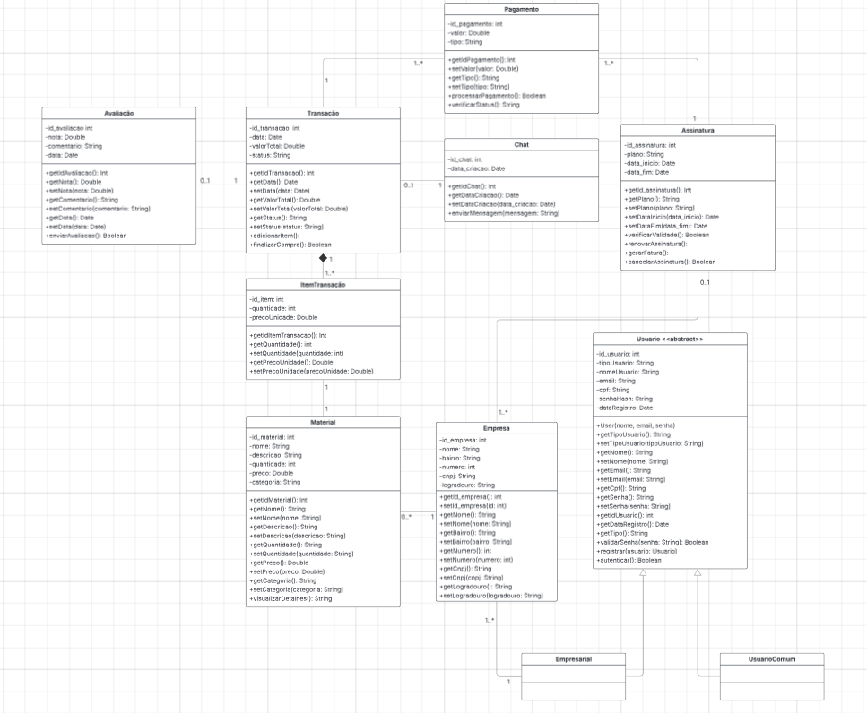
- Link para acesso ao digrama de classe
- Diagrama de banco de dados
- 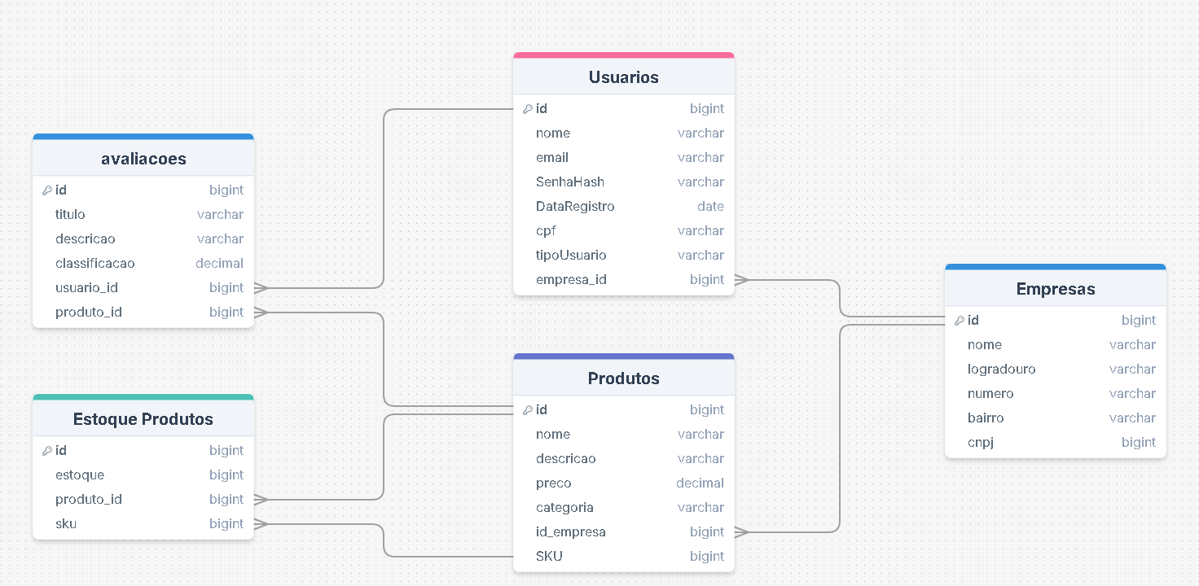
- Link para acesso ao digrama de banco de dados

Referências Bibliográficas
Liste todas as referências bibliográficas utilizadas no projeto, seguindo o padrão de citação escolhido, como ABNT ou outro.
D. R. Bicalho, J. M. N. Piedade and J. F. de Lacerda Matos, "The Use of Immersive Virtual Reality in Educational Practices in Higher Education: A Systematic Review," 2023 International Symposium on Computers in Education (SIIE), Setúbal, Portugal, 2023, pp. 1-5, doi: 10.1109/SIIE59826.2023.10423711
ABRELPE. Panorama dos resíduos sólidos no Brasil 2023. São Paulo: Associação Brasileira de Empresas de Limpeza Pública e Resíduos Especiais, 2023. Disponível em: https://abrelpe.org.br. Acesso em: 24 set. 2025.
IBGE. Pesquisa industrial anual: produção, consumo e descarte de resíduos. Rio de Janeiro: Instituto Brasileiro de Geografia e Estatística, 2022. Disponível em: https://www.ibge.gov.br. Acesso em: 24 set. 2025.
MBM Solutions. Economia circular e a indústria: o papel da reciclagem no setor produtivo. Disponível em:
https://blog.mbmsolutions.com.br/economia-circular-e-a-industria-o-papel-da-reciclagem-no-setor-produtivo.
Acesso em: 24 set. 2025.
HIDROS Consultoria. Sustentabilidade e logística reversa: reutilização de materiais na produção. Disponível em: https://hidrosconsultoria.com.br/sustentabilidade-e-logistica-reversa-reutilizacao-de-materiais-na-producao.
Acesso em: 24 set. 2025.
BENATTI, Gabriela. Economia circular: desafios e oportunidades para a indústria brasileira. Agência Gov, 31 ago. 2024. Disponível em: https://agenciagov.ebc.com.br/noticias/202408/economia-circular-desafioseoportunidades-para-a-industria-brasileira. Acesso em: 24 set. 2025. Data da Entrega: 24/09/2025
_________________________________
Professor Eliney Sabino
Orientador do Projeto

